Valokuvaus

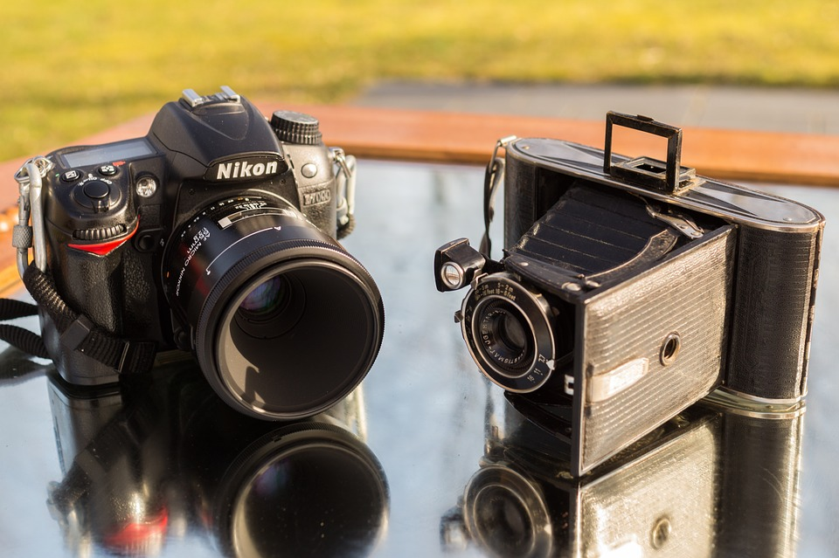

Kia Nurminen 8B
Kuvataiteen tutkielma
Kankarisveden koulu
Kevät 2018

Valokuvaus

Valokuvauksen menetelmässä luodaan kuvia kohdistamalla valoa tai muuta sähkömagneettista säteilyä valoherkälle pinnalle.
Perinteisesti valokuvia on tuotettu kemiallisesti käyttämällä valoherkkänä pintaan valoon reagoivalla aineella päällystettyä filmiä.
Perinteisen tavan on syrjäyttänyt digitaalinen kuvaus lähes tulkoon kokonaan.
Digitaalisessa kuvauksessa kameran sisällä on valoherkkä kenno, joka tallentaa kuvattavasta kohteesta pintaansa osuvan valon tietokoneille soveltuvaksi tiedostoksi.

Valokuvaajia työskentelee tiedonvälityksessä, kuten journalismissa, markkinointiviestinnässä, dokumentoinnissa ja tieteellisissä tutkimuksissa.

Elokuvat kehittyi valokuvauksesta. Yksittäisiä valokuvia tuottavasta kamerasta kehitettiin peräkkäisiä valokuvia filminauhalle tallentava videokamera.

Lääketieteessä merkittäväksi valokuvauksen muodoksi on tullut ihmissilmälle näkymättömän sähkömagneettisen säteilyn, kuten röntgensäteiden käyttö kudosten ”läpivalaisuun”.

Valokuvauksen historiaa

Valokuvauksessa yhtyy kaksi vanhempaa keksintöä: valoherkkä paperi ja camera obscura.
Camera obscura perustuu optiseen ilmiöön, jossa valo kulkee pienen aukon, raon tai reiän lävitse muodostaen kuvan vastakkaiseen pintaan.

Thomas Wedgwood oli ensimmäinen, joka kokeili valoherkän paperin ja camera obscuran yhdistämistä-
Wedgwoodin valottunut kuva katosi kuitenkin pian.

1800- luvun alussa varsinaisen läpimurron teki ranskalainen tieteilijä Nicéphore Niépce.

Niépce kehitti valoherkkää materiaalia niin pitkälle, että sai otettua pihanäkymää esittävän kuvan vuonna 1826.

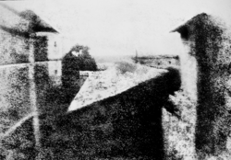
Niépcen ottama valokuva vuonna 1826.

Niépce kehitti keksintöään vielä pitemmälle taiteilija
Louis Daguerren kanssa.
Niépcen kuoleman jälkeen Daguerre keksi filmimateriaalin, joka oli aiempaa nopeampi.
Aiempaa oli joutunut valottaa tunteja.

Myös englantilainen William Henry Fox Talbot kehitteli samanlaista tekniikkaa, kun Daguerren keksintö julkaistiin.
Hänen valoherkkä materiaalinsa tuotti negatiivikuvia, joista vedostettiin positiivisia.

Vaikka Talbotin kuvan monistamisen mahdollistavan tekniikasta tuli myöhemmin valokuvauksen kivijalka, Daguerren kuvia tuottava tekniikka omaksuttiin käyttöön ensin.

Innostus Daguerren tekniikkaan väheni 1850- luvulla, kun Frederick Scott Archer kehitti Talbotin keksintöä vastaavan tavan, jossa negatiivi oli lasia paperin sijasta.
Sillä tuli tarkkalaatuisempia kuvia ja myös materiaali oli kestävämpää

Lähteet:
Wikipedia/Valokuvaus
Digitaalikuvaus.com

